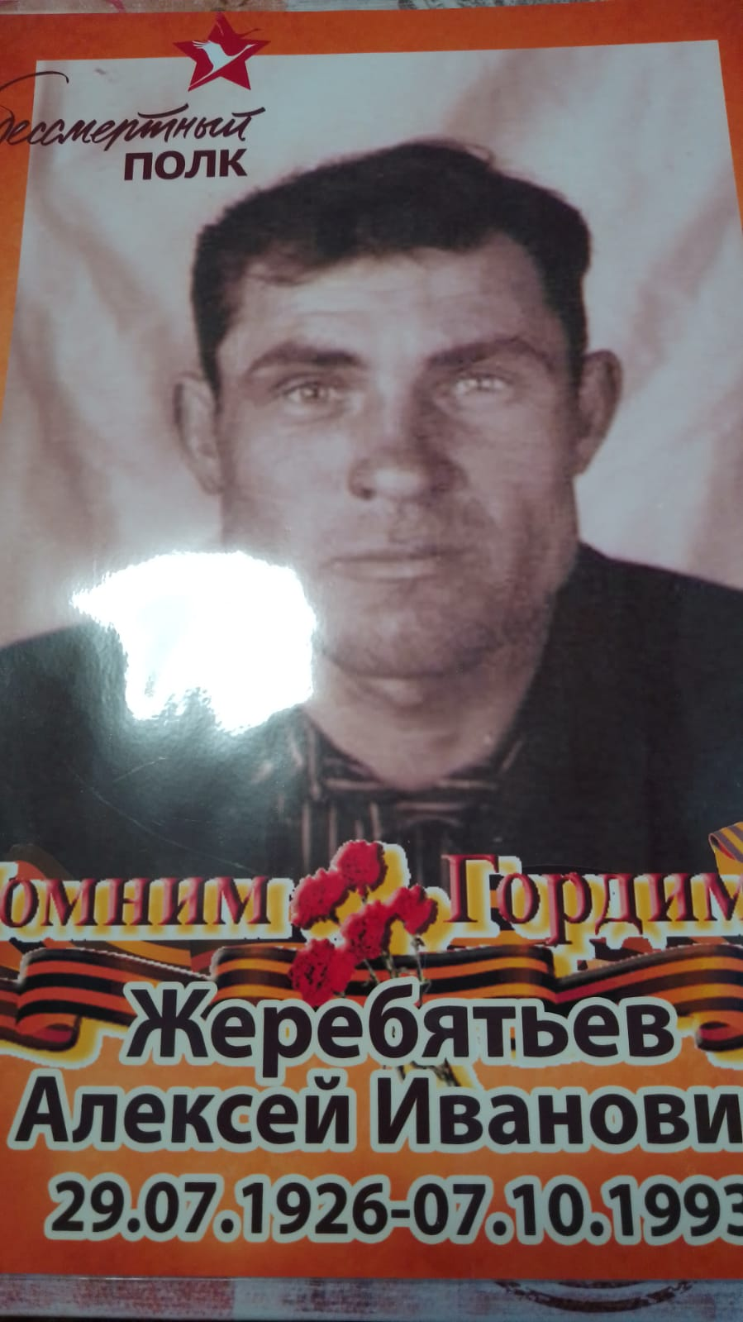 Это мой прадедушка Жеребятьев Алексей Иванович 29.07.1926 года – 07.10.1993г.р. Он родился в большой сельской семье в с. Адамовка Переволоцкого района Оренбургской области. Учился в Адамовской сельской школе. Затем окончил курсы трактористов и стал работать на тракторе. В первые дни войны был призван на войну его отец , он пропал без вести. Затем ушли на войну два старших брата. Они вернулись с войны живыми. В августе 1944 года пришла повестка и моему прадеду, ему исполнилось 18 лет. Он попал служить в танковый корпус генерала Конева. 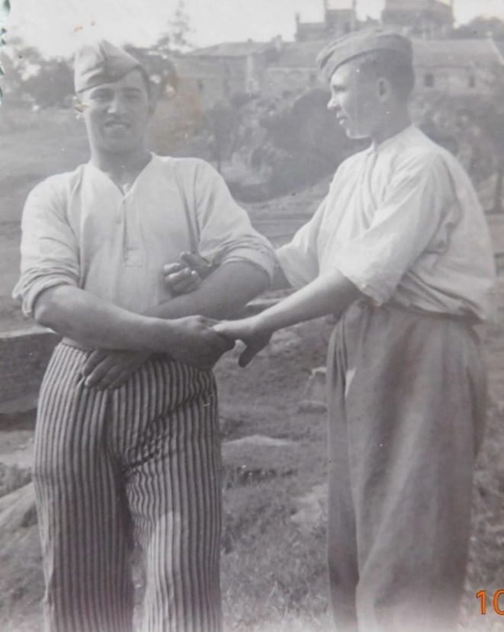

У него было несколько наград и грамота. В начале мая 1945 года мой прадед был тяжело ранен в Будапеште., там шли тяжелые бои. В госпитале он и встретил День Победы. Прадед долго лечился в госпитале. В 1948 году он женился на моей прабабушке Жеребятьевой Марии Павловна , и у них родилось 3 детей: Лидия, Людмила и долгожданный сын - мой дедушка Жеребятьев Виктор Алексеевич – почетный строитель России, он даже занесен в книгу о героях социалистического труда « Созидатели». 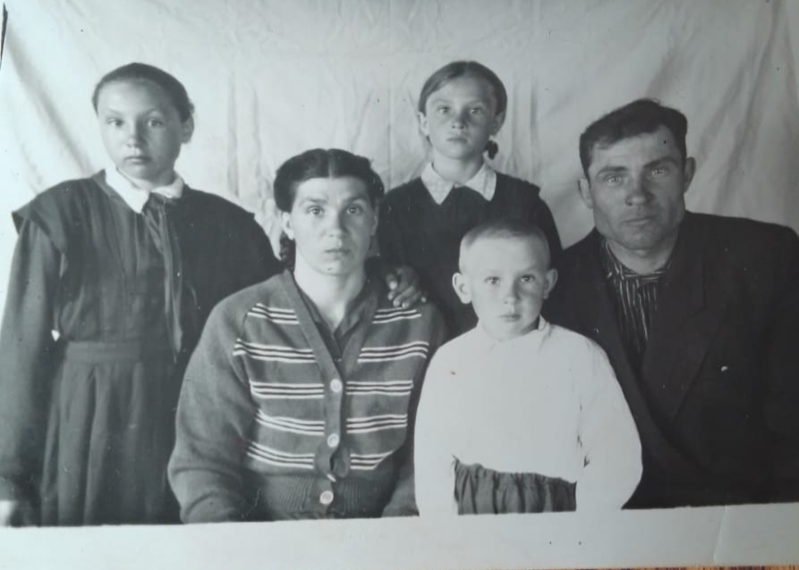

Они жили в поселке Эра Оренбургской области, где прадед продолжил работу трактористом, он был очень отзывчивым и не отказывался ни от какой работы. Осколок, память о войне, был у прадедушки всю его жизнь, так как избавиться от него можно было, только ампутацией ноги, а он не представлял свою жизнь без трактора. А о войне, он не любил говорить, не хотел вспоминать всю боль войны. Я горжусь своим прадедушкой!

Ваполнил: ученик 4 В класса МОАУ «Лицей №3» Жеребятьев Михаил